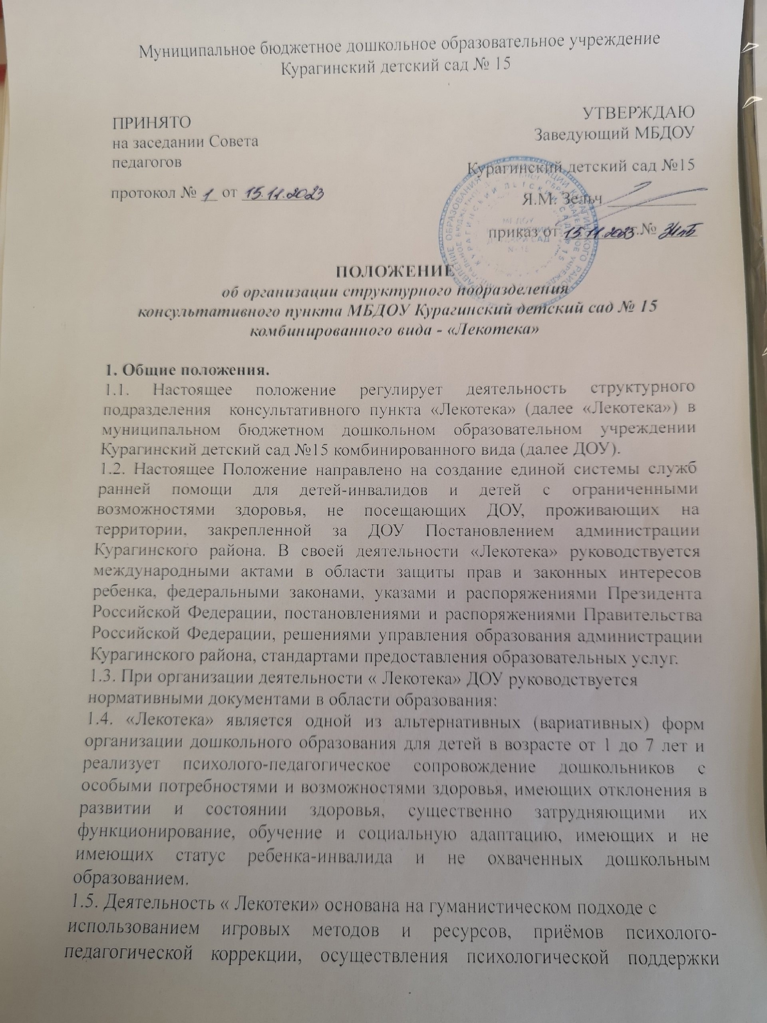
Муниципальное бюджетное дошкольное образовательное учреждение
Курагинский детский сад № 15
ПРИНЯТО  на заседании Совета педагогов  протокол № __ от _________ | УТВЕРЖДАЮ  Заведующий МБДОУ  Курагинский детский сад №15  Я.М. Зельч __________  приказ от _______ г.№ ____
ПОЛОЖЕНИЕ
об организации структурного подразделения
консультативного пункта МБДОУ Курагинский детский сад № 15 комбинированного вида - «Лекотека»

1. Общие положения.
1.1. Настоящее положение регулирует деятельность структурного подразделения консультативного пункта «Лекотека» (далее «Лекотека») в муниципальном бюджетном дошкольном образовательном учреждении Курагинский детский сад №15 комбинированного вида (далее ДОУ).
1.2. Настоящее Положение направлено на создание единой системы служб ранней помощи для детей-инвалидов и детей с ограниченными возможностями здоровья, не посещающих ДОУ, проживающих на территории, закрепленной за ДОУ Постановлением администрации Курагинского района. В своей деятельности «Лекотека» руководствуется международными актами в области защиты прав и законных интересов ребенка, федеральными законами, указами и распоряжениями Президента Российской Федерации, постановлениями и распоряжениями Правительства Российской Федерации, решениями управления образования администрации Курагинского района, стандартами предоставления образовательных услуг.
1.3. При организации деятельности « Лекотека» ДОУ руководствуется нормативными документами в области образования:
1.4. «Лекотека» является одной из альтернативных (вариативных) форм организации дошкольного образования для детей в возрасте от 1 до 7 лет и реализует психолого-педагогическое сопровождение дошкольников с особыми потребностями и возможностями здоровья, имеющих отклонения в развитии и состоянии здоровья, существенно затрудняющими их функционирование, обучение и социальную адаптацию, имеющих и не имеющих статус ребенка-инвалида и не охваченных дошкольным образованием.
1.5. Деятельность « Лекотеки» основана на гуманистическом подходе с
использованием игровых методов и ресурсов, приёмов психолого-педагогической коррекции, осуществления психологической поддержки развития личности детей и их родителей (законных представителей) по запросу родителей (законных представителей) на безвозмездной основе.
2. Цели и задачи «Лекотека»
2.1. Целью создания «Лекотеки» является – обеспечение психолого- педагогического сопровождения детей от 1 до 7 лет с ограниченными возможностями здоровья, не посещающих дошкольное образовательное учреждение, для социализации, формирования игровой, трудовой, продуктивной и познавательной деятельности, поддержки развития личности детей и оказания психолого-педагогической помощи родителям (законным представителям), другим членам семьи.
2.2. Основными задачами «Лекотеки» являются:
- обеспечение психолого-медико-педагогической помощи детям, имеющим отклонения в развитии и состоянии здоровья;
- формирование социальных качеств личности ребёнка, необходимых для достижения максимально возможной благополучной социальной адаптации детей с ограниченными возможностями здоровья в обществе и в коллективе детей;
- оказание благотворного влияния на развитие личности детей с ограниченными возможностями здоровья, развитие игровой, продуктивной и познавательной деятельности;
- организация процесса воспитания и развития детей с учетом потребностей и индивидуальных возможностей, сохранение и развитие индивидуальности каждого ребенка;
- оказание психолого-педагогической и консультативной помощи родителям (законным представителям) детей с ограниченными возможностями здоровья в подборе адекватных форм и средств воспитания, развития и общения с ребенком, способствовать гармонизации детско - родительских отношений.
3. Содержание образовательного процесса.
3. Образовательная деятельность «Лекотеки» строится на основе личностно-ориентированного взаимодействия педагогов, детей и родителей с использованием здоровьесберегающих, образовательных, развивающих технологий.
3.2.Образовательный процесс осуществляют специалисты (по рекомендации ТПМПК, или запросу родителей на основе диагностики специалистов ДОУ): педагог-психолог, учитель-дефектолог, учитель-логопед, музыкальный руководитель, инструктор ФИЗО, воспитатели. Участниками образовательного процесса являются дети с ограниченными возможностями здоровья, не посещающие дошкольные образовательные учреждения, их родители (законные представители) и специалисты ДОУ.
3.3 Содержание и методы деятельности «Лекотеки» определяются: индивидуальным маршрутом сопровождения ребенка с ограниченными возможностями здоровья, составленным исходя из данных диагностического обследования специалистами ДОУ, на основе рекомендованных коррекционных программ, существующих методов и техник коррекционно-развивающей работы с детьми с особыми образовательными потребностями.
3.4. Основными формами работы с ребенком и семьей является индивидуальные занятия, консультации, тренинги, мастер-классы, беседы и др. Равноправное партнерство специалистов и родителей – главное условие эффективности работы «Лекотеки».
3.5. Консультирование родителей (законных представителей) может проводиться одним или несколькими специалистами одновременно, продолжительность индивидуальной консультации составляет не более 30 минут с периодичностью 2 раза в месяц, продолжительность занятия может варьироваться от 10 до 30 мин и определяется психическими и физическими возможностями ребенка. Индивидуальная работа с ребенком (группой детей) проводится только в присутствии родителя (законного представителя).
4. Прием детей в «Лекотеку»
4.1. Прием детей в «Лекотеку» регулируется настоящим Положением.
4.2. Прием детей в «Лекотеку» осуществляется на основании обращения (заявления) родителей (законных представителей)
5. Контроль за деятельностью «Лекотеки»
5.1. Непосредственный контроль за работой «Лекотеки» осуществляет заведующий ДОУ.
5.2. Отчёт о деятельности «Лекотеки» заслушивается на итоговом заседании Совета педагогов ДОУ.
6. Права и обязанности участников образовательного процесса.
6.1.Родители (законные представители) детей имеют право:
- знакомиться с ходом и содержанием коррекционно-образовательного процесса,
- посещать занятия и участвовать в них;
- знакомиться с документами, регламентирующими деятельность «Лекотеки»
6.2. Родители (законные представители) обязаны обеспечить:
- посещаемость детьми занятий, согласно утвержденного графика, согласованного с родителем;
- своевременное оповещение сотрудника «Лекотека» о своем отсутствии;
- надлежащее выполнение рекомендаций специалистов «Лекотека».
6.3. Специалисты «Лекотека» имеют право:
- самостоятельно определять формы и методы своей профессиональной
деятельности;
- обязаны соблюдать требования конфиденциальности информации в отношении лиц, посещающих «Лекотека»
7. Делопроизводство структурного подразделения консультационного пункта «Лекотека»
7.1. Перечень документации: положение о «Лекотеке»; приказ о создании «Лекотеки»; график работы специалистов «Лекотеки»; журнал регистрации родителей (законных представителей), посещающих «Лекотеку» (Приложение 1); журнал учета индивидуальных и групповых форм работы с детьми и родителями (законными представителями) (Приложение 2). журнал регистрации консультаций родителей (законных представителей), посещающих «Лекотеку» (Приложение 3).

Приложение 1
Журнал регистрации родителей (законных представителей),
посещающих «Лекотеку»
№ п\п | Дата, время проведения мероприятия | Тема мероприятия | Ф.И.О. родителей (законных представителей)
1 | 2 | 3 | 4
1

Приложение 2
Журнал учета индивидуальных и групповых форм работы с детьми и родителями (законными представителями), посещающих «Лекотеку»
№ п\п | Ф.И.  ребенка | Дата, время проведения мероприятия | Тема мероприятия | Форма проведения мероприятия | Ф.И.О. специалиста  должность | Рекомендации, данные в ходе мероприятия
1 |  | 2 | 3 | 4 | 5 | 6

Приложение 3
Журнал регистрации консультаций родителей
(законных представителей), посещающих «Лекотеку»

№ п\п | Дата, время проведения консультации | Ф.И.О. родителей (законных представителей) | Рекомендации | Подпись специалиста

